   

中国研究生创新实践系列大赛

“华为杯”第十六届中国研究生

数学建模竞赛

|  |  |
| --- | --- |
| 学 校 | 西安交通大学  同济大学，上海师范大学 |
| 参赛队号 | 19106980006 |
| 队员姓名 | 1.李旸 |
| 2.焦玥明 |
| 3.谢明含 |

中国研究生创新实践系列大赛

“华为杯”第十六届中国研究生

数学建模竞赛

题 目 基于运动学片段划分的行驶工况构建方法研究

摘 要：

汽车行驶工况（Driving Cycle）又称车辆测试循环，是描述汽车行驶的速度-时间曲线，体现汽车道路行驶的运动学特征，是汽车行业的一项重要的共性基础技术，是车辆能耗/排放测试方法和限值标准的基础，也是汽车各项性能指标标定优化时的主要基准。本文以已知汽车行驶数据为基础，研究构建汽车工况曲线的问题。针对粗糙复杂数据集的预处理问题，对数据中的缺失数据，利用线性函数，对缺失数据进行整体填补，针对不同的数据处理问题，合理选择问题处理的次序。在经过处理的数据的基础上，首先根据记录的速度、加速度和发动机状态确定记录的工况状态。然后根据一次怠速过程开始到另一次 怠速过程开始的标准将所有记录划分成运动学片段。  
 为构建工况曲线拟合体系，首先构造例如平均速度、平均行驶速度、平均加速度、平均减速度、怠速时间比等描述运动学片段的特征参数。在得到运动学片段的特征矩阵后，利用PCA计算特征值的重要性来确定相应的主成分。利用k-means聚类算法，对不同的运动学片段分类。最后在不同的分类中依据均方误差最小来确定最能代表类别的运动学片段，拟合行驶工况曲线。最终将拟合的曲线与真实工况的特征进行比较，说明了构造方式的可行性。

汽车行驶工况构建

## 1 问题介绍

## 1.1 问题背景

汽车行驶工况（Driving Circle）也被称作为运转循环，是汽车工业领域的一项共性基础技术，该技术通过对车辆的行驶状况进行调查和分析，可以反映车辆的真实操作工况，是汽车各项性能指标检测及优化的重要数据支撑，也是推动汽车技术发展的重要因素之一。依其形态，行驶工况可分为瞬态工况和模态工况两种，其中模态工况的典型代表NEDC（New European Driving Cycle）为我国一直所采用[1]。但随着新能源车的出现，该工况在面对诸如新型车辆怠速启动等新技术的问题时也逐渐变得捉襟见肘。此外由于不同地区的交通条件不同，同一个工况运用于实际情况时会产生巨大差异，这种差异会使得同一型号的汽车在不同地区的运行过程中表现出不同的性能，特别是汽车的燃料经济性和排放性差别较大[2]。所以总体来看该工况并不符合我国国情。然而随着社会的发展，我国在未来一段时间内汽车保有量会不断增长，据交通运输部预测，截止2020年我国汽车保有量将超过2亿辆[3]。此外构建较为精准的汽车行驶工况对于交通协同控制，新车仿真，技术开发，风险评估等都具有十分重要的现实意义，因此当务之急便是开发出适合我国的汽车行驶工况。如何从数学建模的角度，减少数据误差，优化汽车工况曲线是本文要解决的问题。

## 1.2 国内外研究现状

自世纪20年代起，世界各国就开始了对汽车行驶工况的研究: Kent, Allen及Rule（1978）通过计算车速数据，以确定悉尼的行驶工况与车辆污染物排放量的关系[4]。Lin及Niemeier（2002）重新讨论了统一循环( LA92驱动循环)施工方法,并将行车轨迹当作一个随机过程构建了代表性行驶工况[5]。Ball, Owsley（1998） 等采用微路径和速度—加速度的方法对自我调节在提高老年驾驶员安全方面的潜在作用进行了评估[6]。之后的研究者又对影响行驶工况的各因素进行了分析，如：驾驶员性别，汽车结构，天气因素，交通饱和度等，其中Ericsson（2001）从实际采集到的19230种驾驶模式中计算出62种驾驶模式参数，并对其进行回归分析以研究驾驶模式与燃料使用及排放之间的关系[7]。

随着对行驶工况研究的深入，各国的典型工况也逐渐多了起来。1966年，美国加利福尼亚州就提出了世界上最早的行驶工况“7工况法”[8]，随后又推出了瞬态工况（Transient Driving Cycle）—联邦测试程序（FTP75）及负荷模拟工况（IM240）。欧洲使用的工况包括市内循环（ECE）和市郊循环（EUDC），属于稳态循环。日本主要有三种工况，即10工况，11工况和10-15工况，日本的行驶工况相对欧美工况而言相对简单，主要包括匀速，匀加速和匀加速这三个数据。其他地区工况还有悉尼行驶工况，印度4Mode行驶工况，墨尔本行驶工况等[9]。

由于我国汽车工业起步较晚，相关研究也比国外落后。从90年代末开始，我国的科研人员才开始以国内典型城市为对象进行研究。例如赵慧和张镇顺（2000）将可以测量汽车行驶速度及尾气排放浓度的数据采集系统安装在一辆轻型车上，以中环和九龙为实验对象构建出一个基于香港实际的行驶工况[10]。杜爱民，步曦等（2006）以上海的25条公交路线为研究对象，运用主成分分析及聚类分析等方法构建出上海公交车的高速，低速及综合行驶工况[11]。訾琨，黄永青等（2006）通过收集到的大量实际道路汽车行驶瞬时速度数据，利用修正的MOBILE模型研究得出机动车车型和汽车城市道路运行工况对机动车排放污染物的影响[12]。马冬，丁焰（2008）等研究了轻型汽车的实际行驶工况的排放问题[13]。王岐东，贺克斌等（2010）采用GPS及多普勒速度仪对北京，长春等8个不同规模的城市的汽车行驶工况进行了测试，发现中国城市特征与欧美工况相比，在行驶模式分布、平均车速等方面均存在很大差异[14]。

总体而言，目前国内的主要研究方法可以概括为四种类型：短行程法，行程片段法，定步长截取法和V-A矩阵分析法，而研究内容也涵盖了很多方面，主要包括道路试验与数据采集，行驶工况的构建方法研究及对污染物排放的研究。汽车行驶工况本身是一项基础研究，研究开发符合我国特定区域的汽车行驶工况尤为必要，并且极具现实意义。

1.3 待解决的问题

针对题目所提供的数据，本文依次解决以下汽车行驶工况构建问题。

问题一 针对原始采集数据中出现的时间不连续，加、减速度等数据异常异常，怠速时间异常等包含不良数据的情况，使用数据填充和删除等方法对原始数据进行补充和处理，最终得到连续、合理的数据。

问题二 在问题一得到的干净数据的基础上，将驾驶数据按照速度，加速度和发动机状态分为怠速工况，加速工况，减速工况和匀速工况。然后进一步依据怠速工况将行驶数据划分为若干运动学片段。

问题三 根据问题二得到的运动学片段，设计描述汽车行驶状态的特征参数，构建汽车行驶工况及汽车运动特征评估体系。将运动学片段按照特征参数进行聚类，最终选出具有代表性的片段，根据片段构建汽车行驶工况曲线，并比较特征与真实数据特征，证明合理性。

2 问题分析和求解

2.1 问题一 ：数据预处理

2.1.1数据的整体概况：

样本数据主要是由三个文件构成，为了确定样本文件的采样地点，采样方法是否基本相同，以车辆GPS车速作为强特征，大致分析了样本文件的数据情况。

表1. 样本GPS车速统计学信息

|  |  |  |  |
| --- | --- | --- | --- |
| 项目 | 样本1 | 样本2 | 样本3 |
| 样本数 | 185725 | 145825 | 164914 |
| 均值 | 26.65 | 23.77 | 30.15 |
| 标准偏差 | 23.91 | 22.55 | 29.09 |
| 最小值 | 0 | 0 | 0 |
| 第一四分位数 | 2.1 | 0.1 | 0 |
| 中位数 | 24.0 | 20.2 | 25.8 |
| 第三四分位数 | 41.7 | 40.3 | 47.9 |
| 最大值 | 111.5 | 116.6 | 261.4 |

车速作为车辆行驶状况最直接的体现，三个样本中，样本2的车速均值和车速标准偏差整体较低，车辆在样本2的测试状态中整体较为平稳，而样本三中车辆的测试差异性较大，应该是路况比较复杂，就整体数据对比来看，三种样本没有特别明显的数据偏差倾向，采样基本上保证了平等，随机的原则。

2.1.2 数据异常情况分析

数据异常情况主要包括两个方面：

1.测量数据的丢失，主要原因是车辆在进入隧道等建筑覆盖场所中行驶信息数据的丢失以及车辆在停车后手动关闭采集设备的情况。

2.数据异常，数据异常包括两个方面：持续时间大于180s的怠速数据和加速度异常情况（加速阶段加速度大于3.96m/s2 和减速阶段加速度大于8m/s2）。

下面讲主要就这两方面，提供数据预处理的方法以及相应的结果展示。

1. 缺失数据情况分析

三个样本文件中，提供的数据都是基于采样时间递增记录的，对于正常情况来看，采样周期为1s，当存在缺失情况时，两条记录时间差值必定大于1s，根据这个方法，我们可以定位到发生数据缺失的具体记录，同时绘制相应的数据数据缺失图（如图Fig1，Fig2，Fig3），来为下一步数据处理做好准备。

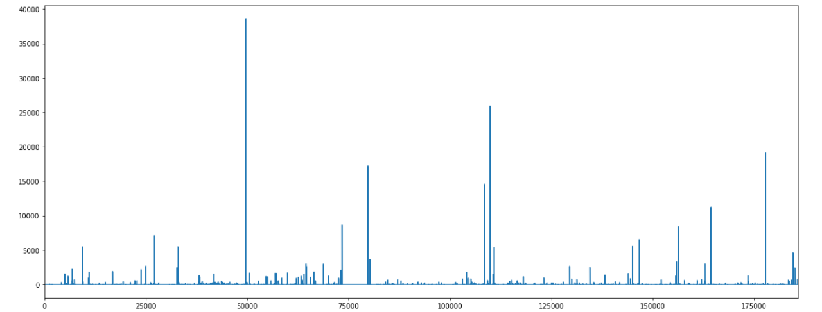

图1. 文件1中数据缺失情况

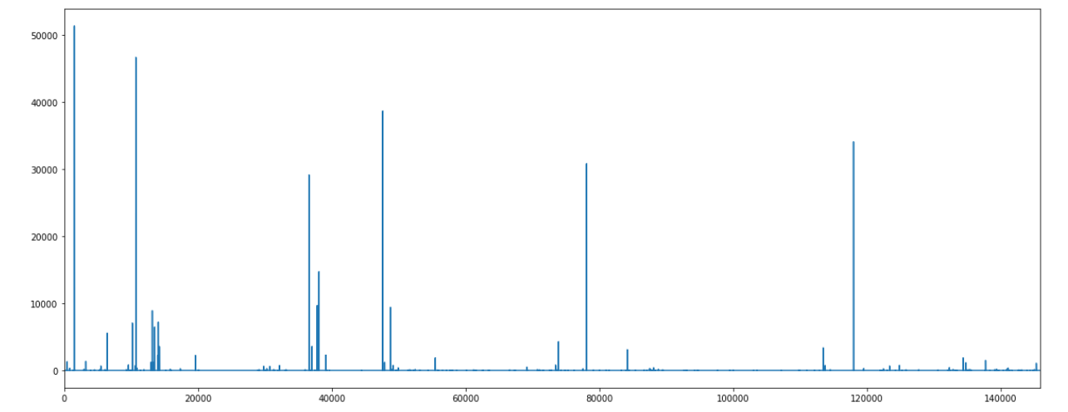

图2. 文件2中数据缺失情况

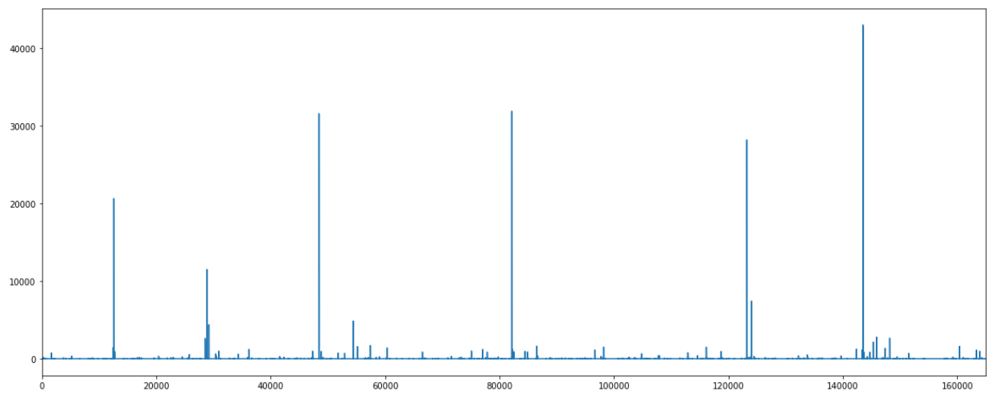

图3. 文件3 中数据缺失情况

数据中的X轴为各个文件中数据记录的行号，而Y轴则是出现数据缺失位置对于的数据缺失数量，即两次数据记录之间的时间差值，每个文件都有缺失上百秒数据的情况出现，缺失最大值都在40000以上，对于缺失值很小的情况可以采取手动填补的方法，而大于180s的缺失情况，对两端数据进行填补之后，当作停车处理。

1. 数据填充：

针对缺失数据的填充，主要有三个方法，1：固定值填充方法 2.基于算法的填充方法 3 .基于函数关系填充。

固定值填充方法主要是使用0，缺失特征列值的中位数，众数，平均值等离散值来填充，在本问题中，车辆的行驶时间是一系列连续的时序序列，使用离散的数据来填充缺失值，不仅会破坏原数据连续的特性，同时部分填充值会导致测量数据的加速度或其他关联数据异常，不能作为本问题的填充方法。基于算法的填充方法主要是利用已知的监督学习或者非监督学习，通过训练模型，来对缺失值进行预测并填充。本问题中，缺失值并不是一个样本部分缺失，而是整条样本丢失，所以利用算法没有合理的模型去生成整条样本信息。基于函数关系的填充，本问题的解决主要是以靠这个基于函数关系的填充方法，在汽车行驶过程中，汽车的后一状态和前一状态联系紧密，而在丢失数据的情况下，我们假设汽车的当前状态和前一状态之间是均匀变化，也就是构建一个线性模型来对丢失数据进行补充。

1）模型假设：

假设1：汽车在丢失数据的过程中，并没有突发时间发生，车辆状态趋于平稳。

假设2: 汽车在行驶过程中，除了GPS车速变化，其他特征信息变化也是线性平稳变化，不存在突变可能。

## 2）符号定义

|  |  |
| --- | --- |
| 符号 | 意义 |
|  | 本样本数据集中第i条车辆行驶记录 |
|  | 本样本数据集中第i条车辆行驶记录的第j个特征 |
|  | 本样本数据集中第i条车辆形式记录的记录时间 |
|  | 本样本数据集第i条记录和第i-1条记录之间第j个特征的改变速率 |

对于存在数据丢失的行驶记录通过与第条行驶记录的相关特征作差，可以得到：

:缺失记录的具体时长

由于题目所给的数据默认采样频率为1Hz，即每隔一秒进行一次采样，因此本文默认时间间隔为1秒。所以两次记录之间需要补充的记录数量为：

根据记录数量和两次记录之间的时间差，可以计算出每个特征的变化率为

，其中表示第条记录的第个特征的值。再得到新添加的样本数据为

至此，数据集中丢失时间间隔小于180s的数据已经填充完毕，题目中由于高层建筑覆盖造成的记录丢失问题已经解决。

1. 长时间数据缺失问题：

前文介绍过，数据丢失除了高层覆盖问题，还有采集设备关闭造成的数据丢失，而因为采集设备关闭造成的数据丢失往往数据丢失数量多，持续时间长，在一般行车中，我们假设如果连续超过180s出现数据丢失的情况，就考虑车辆停止，或者驶入高层建筑覆盖区域之后停止，针对连续缺失情况，我们对缺失数据除进行阶段，并在两端进行填补，根据题目中的描述,以及前文提到的符号描述，汽车在加速阶段的加速度a+ < 3.96m/s2而在减速阶段汽车加速度为a- <8m/s2,对于大于180s的连续丢失情况和,假设他们的车速为和，则需要填补在之后的数据数量N+和需要填补在之前的数据两N-分别为：

N- = []+1

N+ = []+1

则根据N+和N- 能够计算出对应特征j的变化速率:

或

得到，得到需要补充的数据：

A = 1,2,3….N-

至此，数据集中丢失时间间隔大于180s的数据完成了先切割再补充的过程，把数据分解成两个不同的运动周七，题目中长时间数据缺失的情况已经完成。

1. 加速度异常：

针对题目中加速度异常情况的处理，放在了第四步，如果在之前为对缺失值填充，以及车辆停止情况进行判断，就去计算加速度，会出现较多异常值，影响后续判断，再对其他异常问题处理之后，再处理加速度异常问题，不仅能减少工作量，也能提升数据集精确度。之前处理中，数据中缺失的数据已经填补，所以相邻两条数据之间的时间差一定是1s，根据记录中相邻数据之间的GPS车速差，能够算出当前的加速度，得到关键特征加速度。根据题意，对加速度异常的数据进行标记分析。

在现实中，车辆的加速度受到车辆性能和路况的影响，并不会突然出现异常，所以在数据中加速度异常值的出现主要是由于采集设备的问题，针对这种异常问题，处理方法是将加速度异常的数据当成缺失值，使用前文提到的缺失值填补规则，对异常加速度记录进行重写，已满足要求。

1. 怠速时间处理：

怠速时间是指汽车怠速工况持续的时间，怠速工况：将发动机工作且车辆速度为0时的工况称为怠速工况。这种工况下，发动机转速比较低，进气少，燃烧室内的剩余废气比例较大，需要较浓的混合气体使得发动机稳定工作。所以通过数据可以发现，怠速状态下瞬时油耗时行驶中顺势油耗的百倍，可以作为判断怠速时间的一个特征。

怠速时间处理放在了最后，怠速时间主要包括两部分，一部分是车辆拥堵造成的速度缓慢从而出现怠速过程，另一部分是因为车辆停止但是发动机未关闭而出现的怠速过程，前者属于正常车辆行驶过程的基本情况，可以代2.基本的一种路况信息，而后者则是人为因素，对汽车行驶工况构建没有帮助，题中说明，怠速过程大于180s既为异常情况，所以当怠速过程出现异常时候，就按停车处理，此时车辆的一次行驶周期完成，即将进入下一行驶周期，这为第二问切割运动学片段提供了理论指导。因为在GPS车速小于2.8m/s的情况下，认为车辆处于怠速工况，所以对处于怠速工况下的GPS车速全部置0，为后面的问题处理提供遍历。

2.1.3 问题求解结果

通过对数据处理之后，在原有数据的基础上，添加了约7万条数据，添加之后各个文件对应的数目如表2

表2 数据处理前后记录数量统计

|  |  |  |  |  |
| --- | --- | --- | --- | --- |
|  | 文件1 | 文件2 | 文件3 | 总和 |
| 原始数据 | 185725 | 145825 | 164915 | 496465 |
| 处理后数据 | 216007 | 161688 | 191255 | 568950 |

在处理完数据之后，部分特征起的作用比较有限，数据主要保留了部分有用的运动学特征为后续问题的解决提供遍历，保留的数据样表类似于表3：

表3.整理后基本运动特征数据样例

|  |  |  |  |  |  |
| --- | --- | --- | --- | --- | --- |
| 时间 | 车速 | 加速度 | 时间 | 车速 | 加速度 |
| 0 | 0 | 0 | 21 | 15.8 | 0.027778 |
| 1 | 6.1 | 1.69 | 22 | 15.2 | -0.16667 |
| 2 | 8.5 | 0.666667 | 23 | 15.2 | 0 |
| 3 | 9.8 | 0.361111 | 24 | 14.7 | -0.13889 |
| 4 | 12.7 | 0.805556 | 25 | 13.6 | -0.30556 |
| 5 | 13.1 | 0.111111 | 26 | 12.6 | -0.27778 |
| 6 | 13.6 | 0.138889 | 27 | 12 | -0.16667 |
| 7 | 13.5 | -0.02778 | 28 | 11.6 | -0.11111 |
| 8 | 11.1 | -0.66667 | 29 | 12 | 0.111111 |
| 9 | 8.8 | -0.63889 | 30 | 13.8 | 0.5 |
| 10 | 6.5 | -0.63889 | 31 | 15 | 0.333333 |
| 11 | 6 | -0.13889 | 32 | 15.3 | 0.083333 |
| 12 | 7.3 | 0.361111 | 33 | 15.4 | 0.027778 |
| 13 | 9.3 | 0.555556 | 34 | 15.3 | -0.02778 |
| 14 | 11.5 | 0.611111 | 35 | 14.4 | -0.25 |
| 15 | 13 | 0.416667 | 36 | 13.9 | -0.13889 |
| 16 | 14.2 | 0.333333 | 37 | 12.8 | -0.30556 |
| 17 | 15.6 | 0.388889 | 38 | 12.1 | -0.19444 |
| 18 | 16.2 | 0.166667 | 39 | 11.8 | -0.08333 |
| 19 | 16 | -0.05556 | 40 | 11.2 | -0.16667 |
| 20 | 15.7 | -0.08333 | 41 | 9.8 | -0.38889 |
|  |  |  | 42 | 9.1 | -0.19444 |
|  |  | . | 43 | -10.7 | -6 |
|  |  |  | 44 | 0 | .2.7222 |

对应片段的速度变化曲线如图Fig4所示。

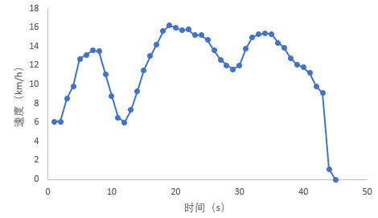

图4.预处理后的速度-时间变化曲线

在表3中展现的是随机选择的一个行驶过程片段，可以看到经过处理后的数据表比较完整，特征变化比较平整，各个环节符合固有经验，数据翔实，说明与处理方式可以有效的处理数据丢失和数值异常等情况。

2.2 问题二：运动学片段的划分

车辆运动的过程是由大量不同的怠速、加速、减速和匀速过程组成，将从一个怠速开始到下一个怠速开始的运动片段或者从一个怠速结束到下一个怠速结束的运动片段，定义为运动学特征片段，运动学片段包含了车辆的道路运行特征的全部信息。问题一中，数据得到了合理的补充，在怠速数据处理问题中，也利用怠速时间，成功的识别了车辆是否停车等待，并已此为依据截取了完整的运动周期展现在表3中。所以问题二问题简化两部分，第一部分，确定在一次完整的车辆运行周期中，各个记录的工况状态（怠速，加速，匀速，减速）。第二部分，在确定工况状态之后，确定相应的运动学片段，并将运动学片段进行划分。

2.2.1 确定具体的工况状态

根据四种工况状态定义，怠速状态是指汽车行驶速度为0且加速度小于0.1m/s2并大于-0.1m/s2的情况，加速状态是指汽车加速阶段加速度大于0.1m/s2的情况，匀速状态是指汽车行驶速度不为0但加速度小于0.1m/s2并大于-0.1m/s2的情况,而减速状态是指减速阶段加速度小于-0.1m/s2的情况。利用具体的工况状态定义，以及第一问中整理好的基本运动学信息表（参考表3），对汽车的一个运动周期中的每条记录的工况给予标记，如表3经过标记后信息就以表4的标准格式储存。

表4 带工况标记基本运动特征数据样例

|  |  |  |  |
| --- | --- | --- | --- |
| 时间 | 车速 | 加速度 | 工况 |
| 0 | 0 | 0 | 0 |
| 1 | 6.1 | 1.69 | 0 |
| 2 | 8.5 | 0.666667 | 0 |
| 3 | 9.8 | 0.361111 | 0 |
| 4 | 12.7 | 0.805556 | 1 |
| 5 | 13.1 | 0.111111 | 1 |
| 6 | 13.6 | 0.138889 | 1 |
| 7 | 13.5 | -0.02778 | 3 |
| 8 | 11.1 | -0.66667 | 2 |
| 9 | 8.8 | -0.63889 | 0 |
| 10 | 6.5 | -0.63889 | 0 |
| 11 | 6 | -0.13889 | 0 |
| 12 | 7.3 | 0.361111 | 0 |
| 13 | 9.3 | 0.555556 | 0 |
| 14 | 11.5 | 0.611111 | 1 |
| 15 | 13 | 0.416667 | 1 |
| 16 | 14.2 | 0.333333 | 1 |
| 17 | 15.6 | 0.388889 | 1 |
| 18 | 16.2 | 0.166667 | 1 |
| 19 | 16 | -0.05556 | 3 |
| 20 | 15.7 | -0.08333 | 3 |
| 21 | 15.8 | 0.027778 | 3 |
| 22 | 15.2 | -0.16667 | 2 |
| 23 | 15.2 | 0 | 3 |
| 24 | 14.7 | -0.13889 | 2 |
| 25 | 13.6 | -0.30556 | 2 |
| 26 | 12.6 | -0.27778 | 2 |
| 27 | 12 | -0.16667 | 2 |
| 28 | 11.6 | -0.11111 | 2 |
| 29 | 12 | 0.111111 | 1 |
| 30 | 13.8 | 0.5 | 1 |
| 31 | 15 | 0.333333 | 1 |
| 32 | 15.3 | 0.083333 | 3 |
| 33 | 15.4 | 0.027778 | 3 |
| 34 | 15.3 | -0.02778 | 3 |
| 35 | 14.4 | -0.25 | 2 |
| 36 | 13.9 | -0.13889 | 2 |
| 37 | 12.8 | -0.30556 | 2 |
| 38 | 12.1 | -0.19444 | 2 |
| 39 | 11.8 | -0.08333 | 3 |
| 40 | 11.2 | -0.16667 | 2 |
| 41 | 9.8 | -0.38889 | 0 |
| 42 | 9.1 | -0.19444 | 0 |
| 43 | -10.7 | -6 | 0 |
| 44 | 0 | .2.7222 | 0 |

表4中，工况一列的列值就代表每条记录的具体工况类型，0代表怠速工况，1代表加速工况，2代表减速工况，3代表匀速工况。

2.2.2 算法模型建立

本文采用将从一个怠速状态开始到下一个怠速状态开始之间的片段定义为一个运动学特征片段，并以此将问题一中得到的处理后的汽车行驶数据进行划分。从表3中能够看到，工况一列表示了车辆在行驶过程中的各种状态。基本的运动学片段划分思路是逐条处理每个数据，依据数据处于的不同工况状态将其加入正确的运动学统计片段中。

对于每条处于怠速工况的数据，首先需要判断其是属于运动学片段起步阶段还是结束状态，判断的方法包括：

1. 是一个运动周期中的第一条怠速状态数据；
2. 后一秒的数据是也处于怠速状态；
3. 当前运动学统计片段中没有数据。

如果满足以上任意一个条件，则说明本条数据属于当前运动学片段，将其划归运动学片段中，如果均不满足，则说明这条数据属于下一个运动学片段的起步阶段，将当前运动学片段输出，并重新构建新的空运动学片段，将这条数据放入其中。

对于非怠速工况数据，如果当前运动学片段不为空，说明数据处于一个有效运动学片段中，则将其划归当前运动学片段。

2.2.2 算法流程图

N

N

记录当前运动学统计片段，并重置运动学统计片段

将当前数据加入运动学统计片段

遍历结束？

输出划分后运动学片段

满足任意判断条件？

N

输入样本数据文件

工况为怠速工况？

Y

Y

读取一行数据

Y

2.3.3 问题求解结果

通过对数据切割之后，将原有的基本数据切割为若干运动学片段，三个文件中切割出的运动学片段总和为4394，各文件对应数目如下。

|  |  |  |  |  |
| --- | --- | --- | --- | --- |
| 项目 | 文件1 | 文件2 | 文件3 | 总和 |
| 运动学片段数 | 1749 | 1318 | 1327 | 4394 |

运动学片段是指汽车从怠速状态开始至下一个怠速状态开始之间的车速区间，下面六张图分别是从文件1，文件2和文件3中提取的运动片片段样例，通过工况（Condition）图像可以看到，整个运动学片段符合要求，运动过程中只在开头出现了怠速状态，再第二次遇到怠速状态后，立即截断，运动轨迹也比较平滑，符合人对速度曲线的基本尝试，但是部分运动学片段因为持续时间太短，不能很好的反映车辆再行驶中的工况特性，所以不能很好的对下一问解答提供帮助，接下来仍要筛选符合要求的运动学片段。

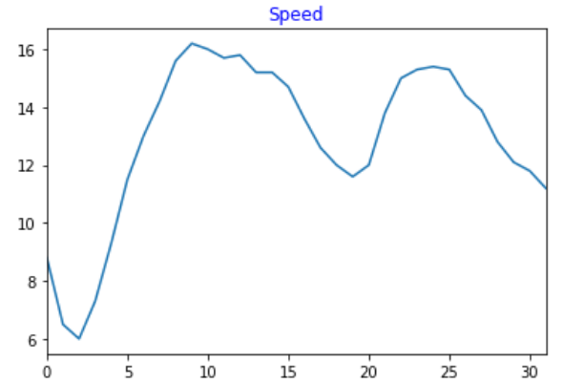

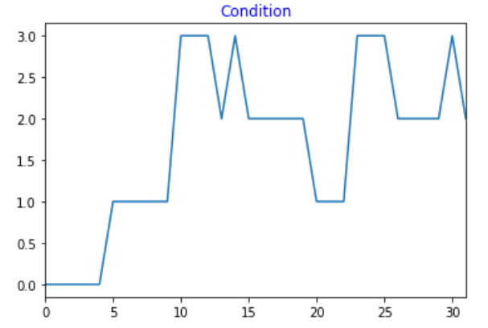

图5. 文件1中切割后运动学片段样例

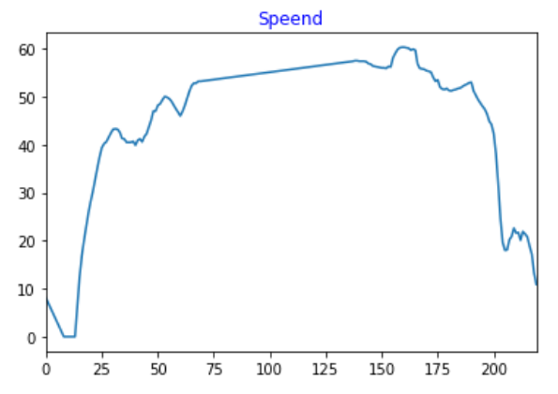

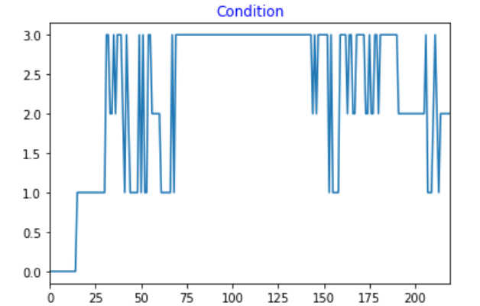

图6. 文件2中切割后运动学片段样例

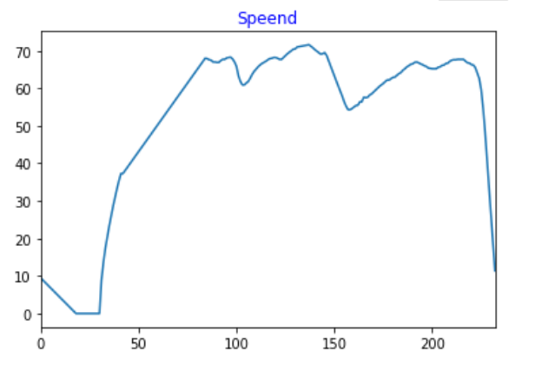

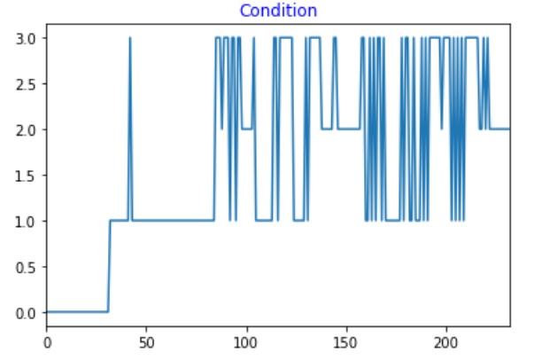

图7. 文件1中切割后运动学片段样例

2.3 问题三：汽车行驶工况的构建

在第二问题中，运动学片段根据汽车行驶的工况得到了划分，第三问需要利用运动学片段实现汽车行驶工况的构建，但是仅凭第二问运动片段中的车速，加速度和工况并不能完整的去描述汽车的整个运动过程，需要构建新的运动特征，新的特征需要能够一定程度上全局性的反映一个运动片段的一些基本特征，如：加速工况比例，减速工况比例，最大加速度，最小加速度、平均速度等，这里采用11个统计学参数，来统计一个运动片段上的总体运动学片段特征，是个参数分别是、、、、、、、、、、[15]：

表5 运动学片段运动学特征表

|  |  |  |  |
| --- | --- | --- | --- |
| 序号 | 特征参数 | 意义 | 单位 |
| 1 |  | 加速比例 | % |
| 2 |  | 减速比例 | % |
| 3 |  | 匀速比例 | % |
| 4 |  | 怠速比例 | % |
| 5 |  | 平均速度 | km/h |
| 6 |  | 平均运行速度 | km/h |
| 7 |  | 平均加速度 | m/s2 |
| 8 |  | 最大加速度 | m/s2 |
| 9 |  | 最小加速度 | m/s2 |
| 10 |  | 速度标准偏差 | km/h |
| 11 | [ | 加速度标准偏差 | m/s2 |

每个运动学特征的计算方法[15]：

1. 加速比例 ：同一运动学片段中全部加速工况记录数/运动学片段总记录数；
2. 减速比例 ：同一运动学片段中全部减速工况记录数/运动学片段总记录数；
3. 匀速比例 ：同一运动学片段中全部匀速工况记录数/运动学片段总记录数；
4. 怠速比例 ：同一运动学片段中全部怠速工况记录数/运动学片段总记录数；
5. 平均速度 ：同一运动学片段中全部速度和/运动学片段总记录数；
6. 平均运行速度 = 同一运动学片段中汽车运行距离/全部非怠速记录的时间之和
7. 平均最大加速度 = 同一运动学片段中全部记录的加速度之和/总记录时间
8. 最大加速度 = 同一运动学片段中最大的加速度
9. 最大加速度 = 同一运动学片段中最小的加速度
10. 速度标准偏差
11. 加速度标准偏差

其中：为第i秒的瞬时速度，单位为km/h；为第i秒的加速度，单位为m/s2。

第二问的结果解析中提到过，在运动学片段切割之后，有很多散碎的运动学片段，对构建汽车行驶工况不仅没有帮助，很可能还会加入噪音，在剔除了部分不复合要求的运动学片段，并尽量选取持续时间长的运动片段之后，文件1中的运动学片段为161，文件2中的运动学片段为75，文件3中的运动学片段为102，对三个文件计算上述十一个特征后，可以得到相应的特征表，如图5所示。

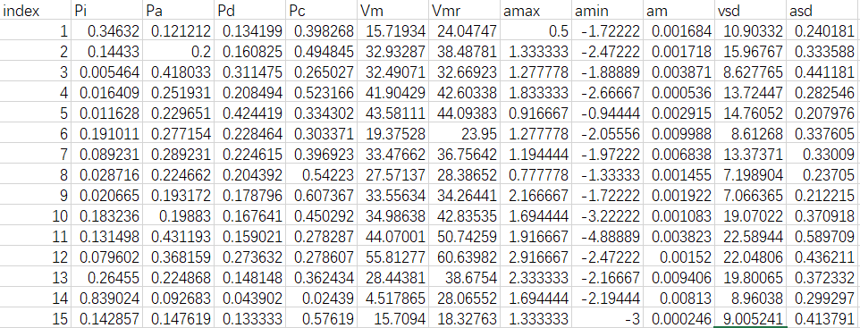

图8 运动片段特征参数值样表

目前，车辆行驶工况构建的方法有三种。第一种利用非监督算法对运动学片段进行分析。第二种通过截取采样的方法，分别对运动学片段中截取1-2个与该运动学片段最相关的子片段，然后拼接成一个总的片段。第三种，马尔可夫理论，利用状态转移概率矩阵选取片段构建矩阵。本方法主要是使用PCA对原数据进行降维，并利用k-means聚类，来拟合工况。

2.3.理论依据：

主成分分析（PCA）是机器学习领域很常用的降维算法，它计算速度快捷，算法简单，成为特征选择和降维的热门算法。样本特征之间两两之间构成样本的协方差矩阵，通过求解协方差矩阵的特征值和特征向量，对特征向量由大到小排序就得到了原样本特征的重要性排序。

k-means算法作为非监督学习的一种重要算法，在各个领域都有广泛应用。K-means算法首先设置K个中心，通过计算样本和中心的距离（欧式距离，曼哈顿距离或其他距离），将与中心距离低于阈值的点归到该类，同时根据新加入的点的坐标，修改中心的坐标，最终完成算法聚类。

汽车行驶的运动学片段，是一个无标记的样本集，适合使用PCA和k-means这类的无监督学习，方案有相应的可行性。

2.4 汽车行驶工况的构建

前文构建了文件1，2，3的运动学特征，现在分别对三个文件的运动学特征进行PCA特征选择。

2.4.1 样本数据分析

就文件1中的运动学特征数据而言，图6中的特征值大小反映了成分序号对主成分方差的贡献，可以看到前五个特征值的累计百分比达到了86.732%且它们的特征值均大于1，这五个特征可以全面反映信息

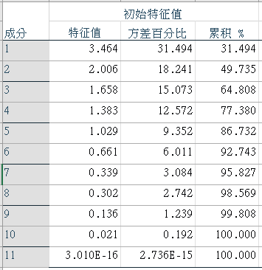

图9.1 各主成分特征值和贡献度

图7为主成分的碎石图，纵轴是成分对应的特征值，横轴为相应组件的序号

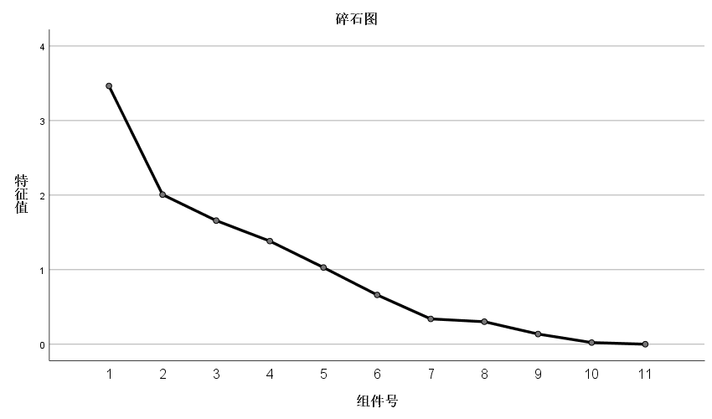

图9.2 主成分碎石图

通过PCA分析，可以选定将文件1中的运动学特征降维到五维效果最佳，在提取5个成分之后，通过图9成分矩阵，可以看到原数据各个特征对成分的贡献。

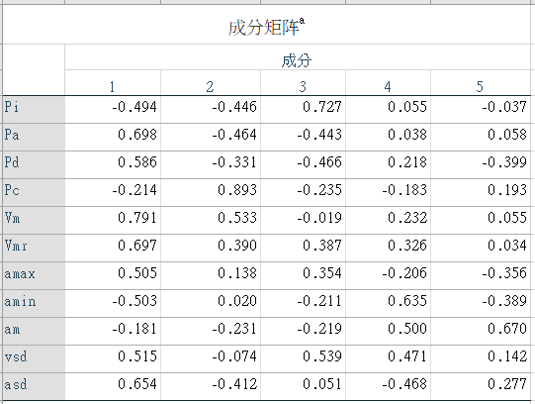

图9.3 成分矩阵

同理，文件2和文件3的运动学特征参数的各主成分特征值和贡献度，主成分碎石图以及成分矩阵也可以得到，见图9和图10。

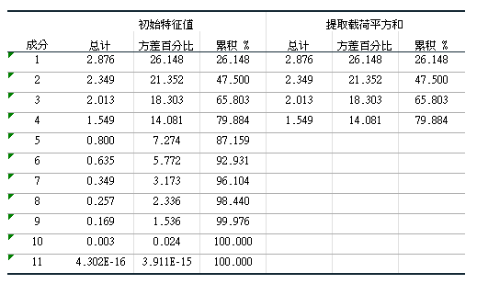

图10.1 文件2各主成分贡献度

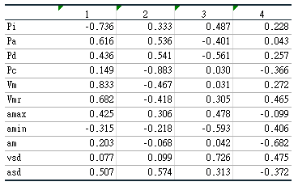

图10.2 文件2各主成分对特征参数的影响

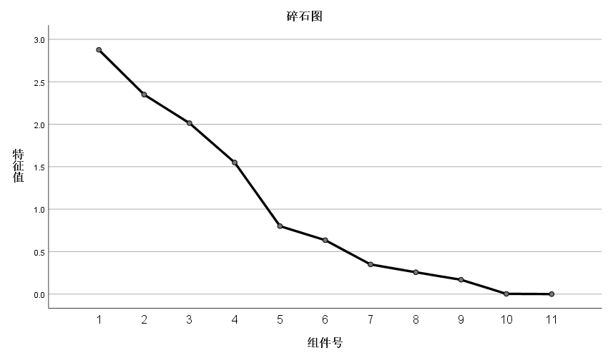

图10.3 文件2主成分碎石图

图10 文件2运动学特征数据分析结果

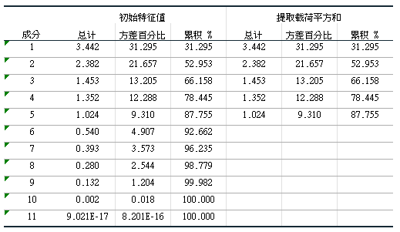

图11.1 文件3主成分贡献度

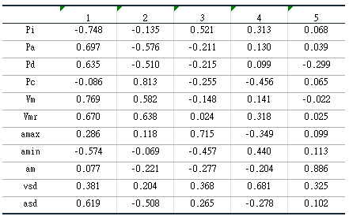

图11.2 文件3主成分对特征参数的影响程度

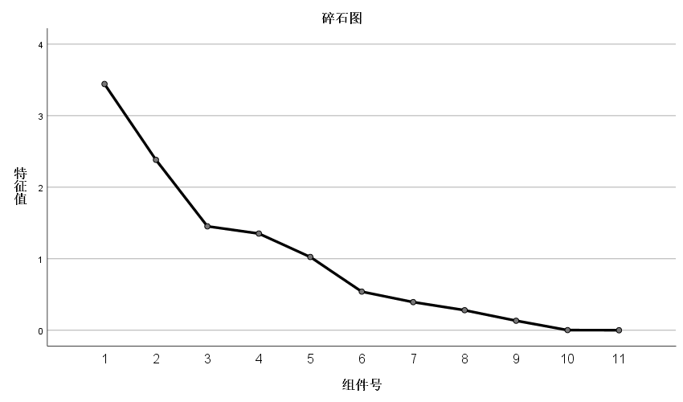

图11.3 文件3主成分碎石图

2.4.2 样本模型拟合

通过刚才的主成分分析方法，可以看到不同文件的运动学特征的重要性各有不同，为了统一计算和便于展示，在模型拟合环节，统一都选择三个主成分来作为对数据整体的一个表示，利用k-means，将各个文件的运动学结果聚类划分为三类，划分前后的对比结果见图12，由上到下分别是文件1，2，3的聚类前后对比。

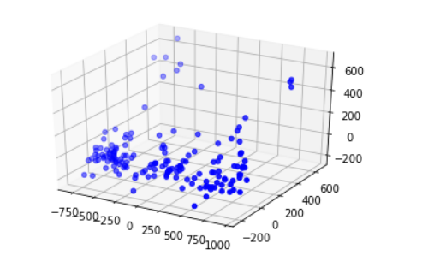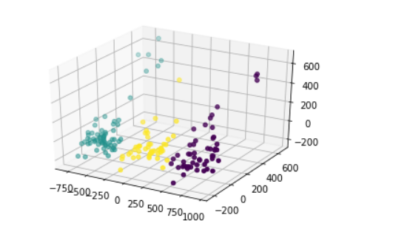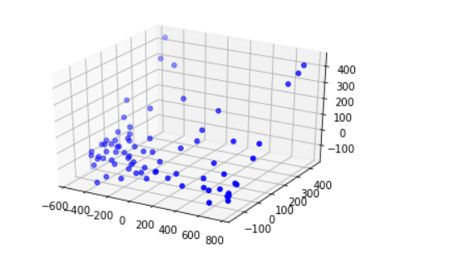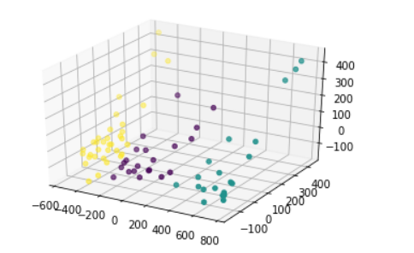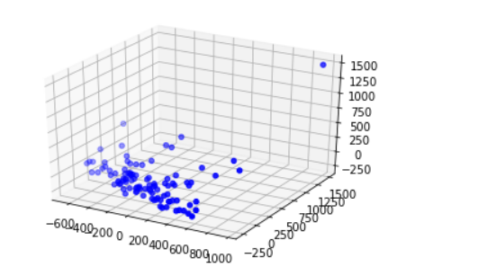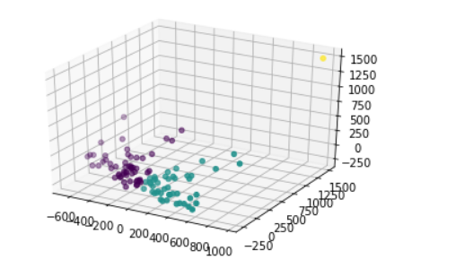

图12 聚类前后结果对比

2.4.3 工况拟合曲线

之前的工作对三个文件中的各个样本进行了聚类分析，将样本归为三类，在拟合曲线方面，需要分别从三个类中各取1-2个片段作为拼接工况曲线的子曲线。取片段的具体方法如下，以样本1为例：

1）计算样本1的总体平均运动学参数，平均最大加速度，平均加速比例，平均减速比例 等平均参数，设他们为 i = 1,2,3….11. 样本1中的三类为A,B,C.

2) 从A中每次抽取一个样本，根据公式（1）计算均方差，选取均方差最小的样本作为选择片段，在B类和C类中重复操作，每类选出1-2个片段。

3）将片段拼接作为工况拟合曲线

根据上面方法可以分别得到文件1，2，3的三条拟合曲线

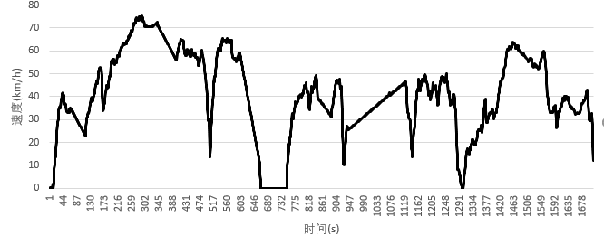

图13 文件1 工况拟合曲线

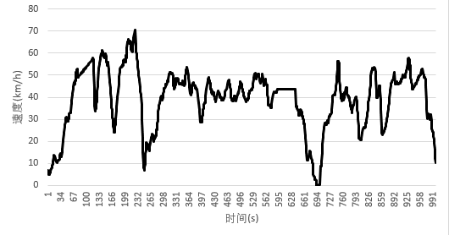

图14 文件2 工况拟合曲线

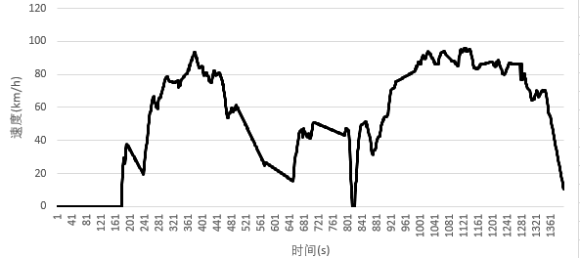

图15 文件3 工况拟合曲线

分别计算三个文件的工况拟合曲线的运动学特征，和文件原数据做性能分析，可以得到如下图的结果。

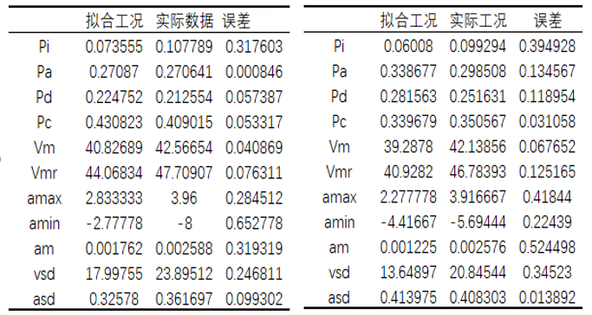

图16 文件1,2汽车工况拟合与实际数据对比(左1，右2)

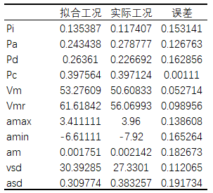

图17 文件3汽车工况拟合与实际数据对比

3 方法的优缺点分析

**优点：**方法主要使用的场合是问题三中使用了PCA和K-means，一个是机器学习常用的降维算法，另一个是最容易理解的聚类算法，针对数据集本身的特性—不具有标签，这两个无监督的方法起到了出人意料的作用，模型简单易于理解和实现，同时受数据变化影响较小，可以得到较为稳定的结果。

**缺点：**数据中有很多的异常值出现，通过聚类对比图也可以看出，而k—means不仅对异常值敏感，还需要手动选择k值。在测试过程中，手动设置参数势必会牺牲部分精度，而穷举所有参数又会耗费大量时间。

**改进方案：**因为时间问题，本文只使用了一个k-means算法，这一无监督学习的效果收到一定先验信息的影响，比如K值的设定。在后续可以多尝试几个算法，甚至融合多个算法的结果以提升聚类精准度，最终结果的精度有可能得到进一步提升。

4 参考文献

[1] 余志生. 汽车理论[M]. 机械工业出版社, 2000.

[2] 姜平. 城市混合道路行驶工况的构建研究[D]. 合肥工业大学博士学位论文, 2011.

[3] 清华大学“城市可持续交通”课题组. 中国城市可持续交通: 问题、挑战与实现途径[M]. 中国铁道出版社, 2007.

[4] Kent J H, Allen G H, Rule G. A driving cycle for Sydney[J]. Transportation Research, 1978, 12(3):147–152.

[5] Lin J, Niemeier D A. Exploratory analysis comparing a stochastic driving cycle to California's regulatory cycle[J]. Atmospheric Environment, 2002, 36(38):5759-5770.

[6] Ball K, Owsley C, Stalvey B, et al. Driving avoidance and functional impairment in older drivers[J]. Accid Anal Prev, 1998, 30(3):313-322.

[7] Ericsson E. Independent driving pattern factors and their influence on fuel-use and exhaust emission factors[J]. Transportation Research Part D, 2001, 6(5):325-345.

[8] 杨众凯. 基于行驶工况的严寒地区公共汽车通用动力系统配置研究[D]. 吉林大学博士学位论文，2015.

[9] 步曦. 上海市市区乘用车行驶工况的研究[D]. 同济大学硕士学位论文,2004

[10] 赵慧, 张镇顺. 香港城区汽车行驶工况的研究[J]. 环境科学学报, 2000, 20(3):312-315.

[11] 杜爱民, 步曦, 陈礼璠, et al. 上海市公交车行驶工况的调查和研究[J]. 同济大学学报（自然科学版）, 2006, 34(7):943-946.

[12] 訾琨, 黄永青, 涂先库等. 宁波市区汽车行驶工况和污染物排放调查研究[J]. 内燃机工程, 2006(1):81-84.

[13] 马冬,丁焰, 刘志华. 轻型汽车实际行驶工况的排放研究[J]. 安全与环境学报, 2008(5): 66-68.

[14] 王岐东, 贺克斌, 姚志良等. 中国城市机动车行驶工况研究[J]. 环境污染与防治, 2007(10): 745-748.

[15] 王楠楠.城市道路行驶工况构建及油耗研究[D].合肥工业大学硕士学位论文，2012.

附录I 数据预处理代码

import time

from datetime import datetime

import warnings

warnings.filterwarnings('ignore')

data = pd.read_csv('new3.csv',encoding='gbk')

del data['之前时刻']

data['差值'] = data['差值'].apply(lambda x: int(x[7:9])*3600+int(x[10:12])*60+int(x[13:15]))

out = pd.DataFrame([],columns=['车速','加速度','发动机'])

ver = 1

for i in range(len(data['差值'])):

item = data['差值'][i]

if item == 1:

out = out.append([{'车速':data['GPS车速'][i],'加速度':0,'发动机':1}],ignore_index=True)

elif item > 1:

print(i,item)

delta_v = (data['GPS车速'][i]-data['GPS车速'][i-1])/(3.6*item)

print(' ',data['GPS车速'][i],data['GPS车速'][i-1],delta_v)

if item < 180:

j = 0

speed = data['GPS车速'][i-1]/3.6

while abs(data['GPS车速'][i]-speed*3.6) >= abs(delta_v*3.6) and j < item:

print(' ',abs(data['GPS车速'][i]-speed*3.6),abs(delta_v*3.6),item-j)

out = out.append([{'车速':speed*3.6,'加速度':0,'发动机':1}],ignore_index=True)

speed += delta_v

j += 1

if j > 1:

out = out.append([{'车速':data['GPS车速'][i],'加速度':0,'发动机':1}],ignore_index=True)

else:

print(' last v',data['GPS车速'][i-1])

speed = data['GPS车速'][i-1]/3.6

while speed > 0:

speed += -8

out = out.append([{'车速':speed*3.6,'加速度':0,'发动机':1}],ignore_index=True)

out = out.append([{'车速':0,'加速度':0,'发动机':1}],ignore_index=True)

out.to_csv('./new3_process/new3_'+str(ver)+'.csv',encoding='gbk')

out = pd.DataFrame([],columns=['车速','加速度','发动机'])

ver += 1

speed = data['GPS车速'][i]/3.6

mod = speed % 3.96

if mod > 0:

out = out.append([{'车速':speed*3.6,'加速度':0,'发动机':1}],ignore_index=True)

speed = mod

while speed*3.6 < data['GPS车速'][i]:

speed += 3.96

out = out.append([{'车速':speed*3.6,'加速度':0,'发动机':1}],ignore_index=True)

out = out.append([{'车速':data['GPS车速'][i],'加速度':0,'发动机':1}],ignore_index=True)

out.to_csv('./new3_process/new3_'+str(ver)+'.csv',encoding='gbk')

for j in range(1,80):

df = pd.read_csv(r'D:\test\new3_process\new3'+'_'+str(j)+'.csv',encoding = 'gbk')

row = df.shape[0]

df['工况'] = 0

df['异常'] = 0

for i in range(1,row):

df.iloc[i,2] =(float(df.iloc[i,1])- (df.iloc[i-1,1]))/3.6

if float(df.iloc[i,2]) > 3.96 or float(df.iloc[i,2])< -8:

df.iloc[i,5] = 1

if float(df.iloc[i,1]) >= 10:

if float(df.iloc[i,2]) > 0.1:

df.iloc[i,4] = 1

elif float(df.iloc[i,2]) < -0.1:

df.iloc[i,4] = 2

else:

df.iloc[i,4] = 3

df.rename(columns={'Unnamed: 0':'时间'}, inplace = True)

df.to_csv(r'D:\test\new3_process\new3'+'_'+str(j)+'.csv',index = 0)

print('已完成:',j/(79)*100)

附录III 运动学片段划分代码

import pandas as pd

import datetime

import time

import warnings

warnings.filterwarnings('ignore')

f = [i for i in range(1,160)]

ver = 1 # 用于标识是第几个文件

for n in f:

print(n)

data = pd.read_csv('./new1_process/new1_'+str(n)+'.csv',encoding='gbk')

print(len(data['工况']))

del data['发动机']

cut = pd.DataFrame([],columns=['时间','车速','加速度','工况','异常'])

flag = True # 用于标识怠速工况是否是下一片段的开始

i = 0

d_count = 0 # 怠速持续时间

while i < len(data['工况']):

if data['异常'][i] == 1:

del cut

while i < len(data['工况']) and (data['工况'][i] != 0 or data['异常'][i] == 1):

i += 1

cut = pd.DataFrame([],columns=['时间','车速','加速度','工况','异常'])

flag = True

else:

if data['工况'][i] == 0:

d_count += 1

if d_count < 180:

if i == 0 or data['工况'][i-1] == 0 or flag == True or cut.shape[0] == 0:

# print('i == 0')

cut = cut.append([{'时间':data['时间'][i],

'车速':data['车速'][i],

'加速度':data['加速度'][i],

'工况':data['工况'][i],

'异常':data['异常'][i]}],ignore_index=True)

flag = False

else:

if 1 not in cut['异常'].values:

print('save it at:',i)

cut.to_csv('./new1_slice/new1_'+str(ver)+'.csv',encoding='gbk')

ver += 1

# else:

# print('not proper at:',i)

cut = pd.DataFrame([],columns=['时间','车速','加速度','工况','异常'])

flag = True

else:

if cut.shape[0] > 0: # 说明切片中有数据，即前面有怠速工况

# print('other gongkuang:',i)

cut = cut.append([{'时间':data['时间'][i],'车速':data['车速'][i],

'加速度':data['加速度'][i],'工况':data['工况'][i],

'异常':data['异常'][i]}],ignore_index=True)

d_count = 0 # 怠速计数归0

i += 1

附录III 特征构建代码

import pandas as pd

import warnings

import os

warnings.filterwarnings('ignore')

dirname = '.\\problem2_1'

f_out = pd.DataFrame([],columns=['index','Pi','Pa','Pd','Pc',

'Vm','Vmr','amax','amin','am',

'vsd','asd','ni','na','nd','nc','num'])

i = 1

for maindir,subdir,file_name_list in os.walk(dirname):

for filename in file_name_list:

apath = os.path.join(maindir,filename)

print(apath)

data = pd.read_csv(apath,encoding='gbk')

ser = data['工况'].value_counts()

if 0 in ser and 1 in ser and 2 in ser and 3 in ser:

Pi = ser[0]/data.shape[0]

Pa = ser[1]/data.shape[0]

Pd = ser[2]/data.shape[0]

Pc = ser[3]/data.shape[0]

Vm = sum(data['车速'].values)/data.shape[0]

Vmr = sum(data['车速'].values)/(ser[1]+ser[2]+ser[3])

amax = max(data['加速度'].values)

amin = min(data['加速度'].values)

am = sum(data['加速度'].values)/data.shape[0]

vsd = sum([(v-Vm)**2 for v in list(data['车速'].values)])/(data.shape[0]-1)

vsd = vsd ** 0.5

asd = sum([a**2 for a in list(data['加速度'].values)])/(data.shape[0]-1)

asd = asd ** 0.5

num = filename.split('.')[0].split('_')[1]

f_out = f_out.append([{'index':i,'Pi':Pi,'Pa':Pa,'Pd':Pd,'Pc':Pc,'Vm':Vm,'Vmr':Vmr,

'amax':amax,'amin':amin,'am':am,'vsd':vsd,'asd':asd,'ni':ser[0],

'na':ser[1],'nd':ser[2],'nc':ser[3],'num':num}],

ignore_index=True)

i += 1

f_out.to_csv('problem2_1_feature.csv',index=0)

附录Ⅳ 特征构建代码

import pandas as pd

import numpy as np

from sklearn.decomposition import PCA

pca = PCA(n_components = 3)

dt = pd.read_csv(r'D:\test\new1_split\problem3_3_feature.csv',encoding = 'gbk')

newX = pca.fit_transform(dt.drop('index',axis = 1 ).values)

import matplotlib.pyplot as plt

from mpl_toolkits.mplot3d import Axes3D

fig = plt.figure()

ax = fig.add_subplot(111, projection='3d')

ax.scatter(newX[:,0],newX[:,1],newX[:,2],c='r')

plt.show()

#plt.scatter(newX[:,0],newX[:,1],marker='o')

#plt.show()

def kmean(newX):

from sklearn.cluster import KMeans

y_pred = KMeans(n_clusters=3, random_state=9).fit_predict(newX)

fig = plt.figure()

ax = fig.add_subplot(111, projection='3d')

#ax.scatter(newX[:,0],newX[:,1],newX[:,2])

#plt.show()

ax.scatter(newX[:, 0], newX[:, 1],newX[:,1],c = y_pred)

plt.show()

#y_pred

return y_pred

a = pd.DataFrame(kmean(newX))

a = pd.DataFrame(a)

a.columns = ['label']

df = pd.concat( [dt,a], axis=1 )

df.to_csv(r'D:\test\new1_split\problem3_3_label.csv',index = 0)